**Avances proyecto final – Software de simulación sobre ventas de una tienda**

**Curso: Modelación y Simulación**

**Fecha: 27/03/2020**

**Integrantes:**

* **Hugo David Moran Custodio / 201542337**
* **Andrea de Jesús Ibáñez Godoy / 201542330**

# Productos

La sección de productos es la parte con la que el software “se presenta”. En ella se muestra el listado de los productos que se van a usar en las diferentes simulaciones, además de las acciones que se pueden realizar sobre los productos.

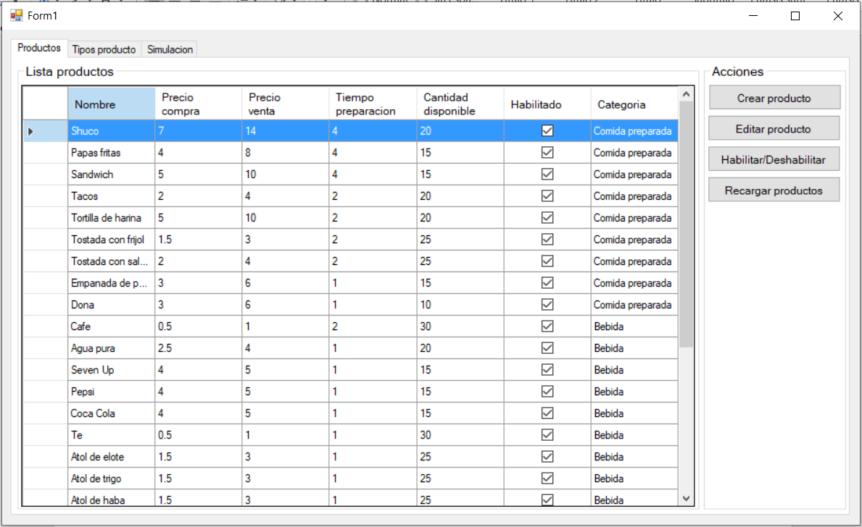

## Acciones

Se cuenta con cuatro acciones que pueden realizarse con los productos, estas son:

* Crear producto
* Editar producto
* Habilitar/Deshabilitar
* Recargar productos

### Crear producto

Esta acción permite al usuario la creación de un nuevo registro. Al dar clic sobre el botón, se despliega una ventana que solicita al usuario la información necesaria para la creación del nuevo producto.

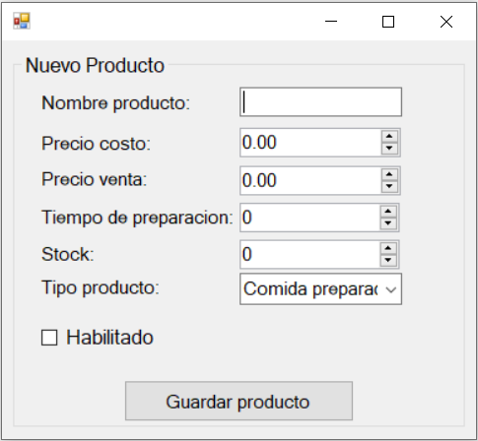

Al dar clic en el botón guardar, se creará el nuevo registro, cerrándose la nueva ventana.

### Editar producto

Esta acción permite la modificación de un producto ya existente. Al dar clic sobre el botón, se desplegará una ventana que mostrará al usuario la información actual del producto permitiendo su modificación.

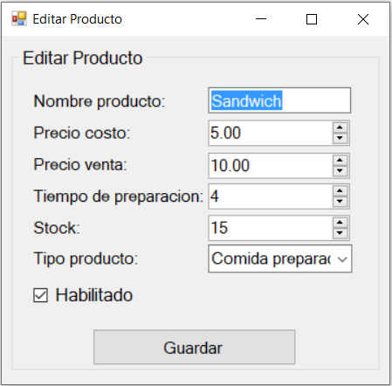

### Habilitar/Deshabilitar

Esta acción permite al usuario habilitar o deshabilitar un producto, según sea el caso. No se implementó la opción de eliminación ya que los productos tienen relaciones que provocaran una eliminación en cascada a nivel de base de datos.

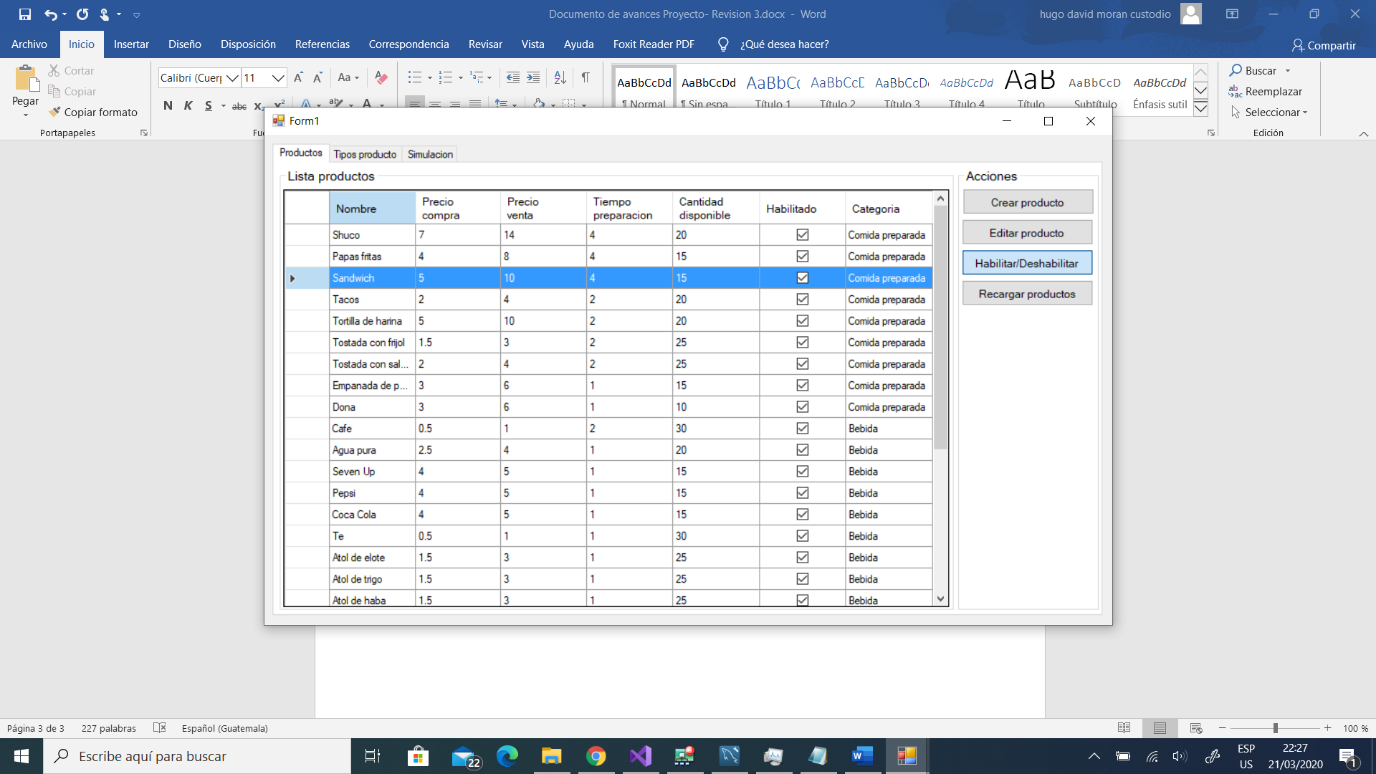

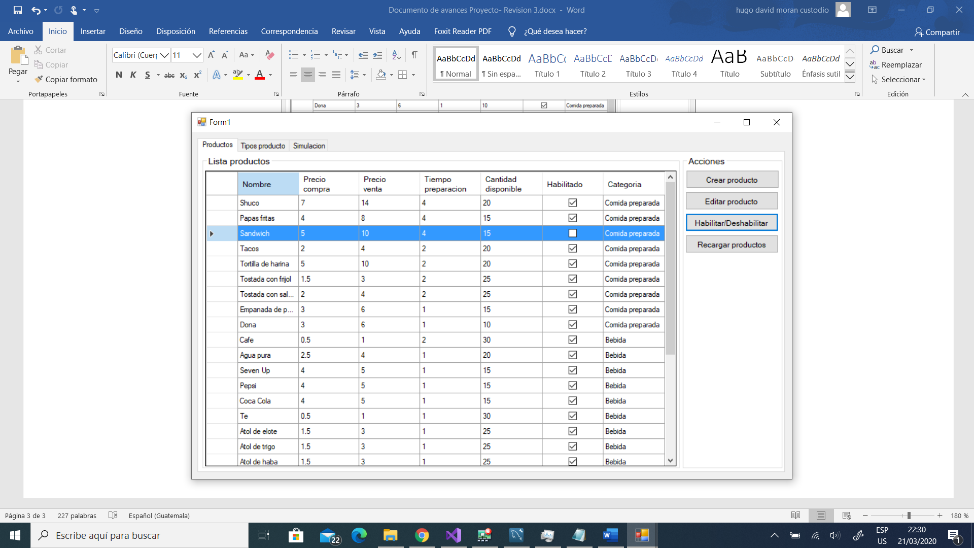

### Recargar productos

Esta opción permite al usuario actualizar los datos de la lista de productos, en caso de que fuera necesario, o se diera algún problema al momento de cargar los datos por parte del programa.

# Tipos de productos

En la sección de “Tipos de productos” se muestra el listado de los tipos de productos que pueden ir asociados a los productos. La utilización de tipos de productos no tiene una funcionalidad en el proceso de simulación (al menos de momento), pero si es útil para la organización de los productos.

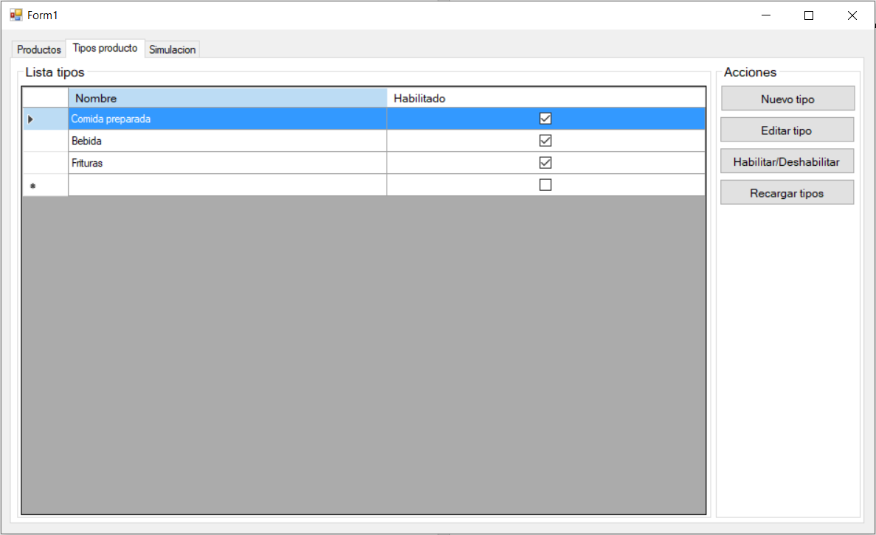

## Acciones

Esta sección cuenta con 4 opciones, estas son:

* Nuevo tipo
* Editar tipo
* Habilitar/Deshabilitar
* Recargar tipos

### Crear tipo

Esta acción permite al usuario la creación de un nuevo registro. Al dar clic sobre el botón, se despliega una ventana que solicita al usuario la información necesaria para la creación del nuevo tipo de producto.

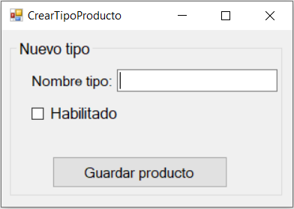

### Editar tipo

Esta acción permite la modificación de un tipo de producto ya existente. Al dar clic sobre el botón, se desplegará una ventana que mostrará al usuario la información actual del tipo de producto permitiendo su modificación.

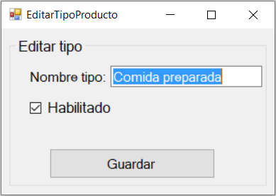

### Habilitar/Deshabilitar

Esta acción permite al usuario habilitar o deshabilitar un tipo de producto, según sea el caso. No se implementó la opción de eliminación ya que los tipos de productos tienen relaciones que provocaran una eliminación en cascada a nivel de base de datos.

### Recargar productos

Esta opción permite al usuario actualizar los datos de la lista de tipos de producto, en caso de que fuera necesario, o se diera algún problema al momento de cargar los datos por parte del programa.

# Simulación

En esta sección se encuentran las opciones que permitirán al usuario generar la simulación, mediante el ingreso de ciertos parámetros solicitados por el programa. (Puede que se agregue más funcionalidad según sea necesario).

Respecto de la versión anterior, se modifico tanto la sección de “Parametros de entrada”, como la sección de “Resultados simulacion”.

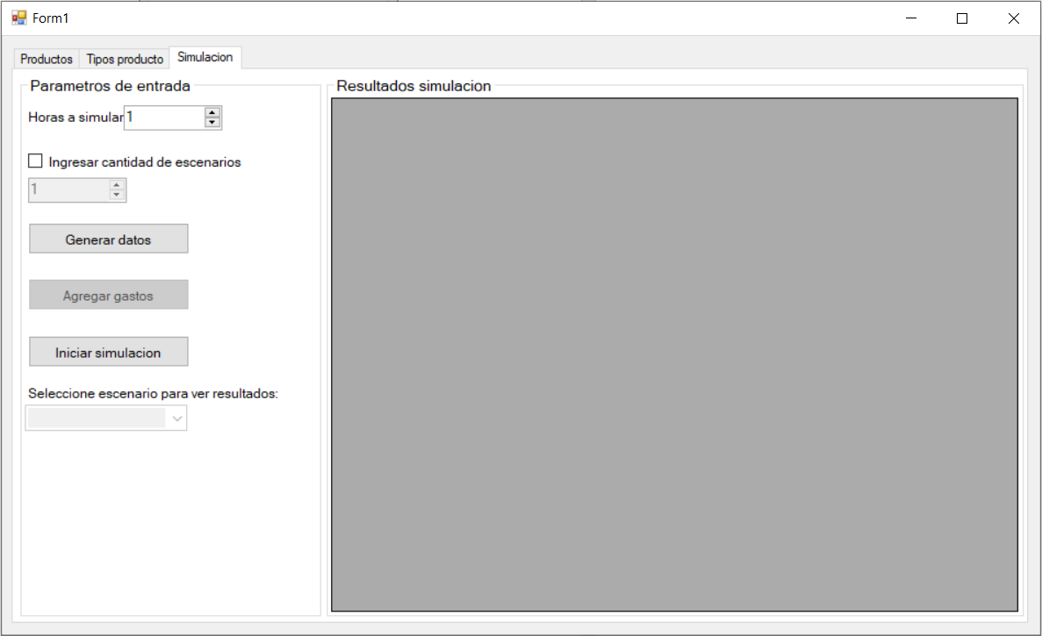

**Anterior**

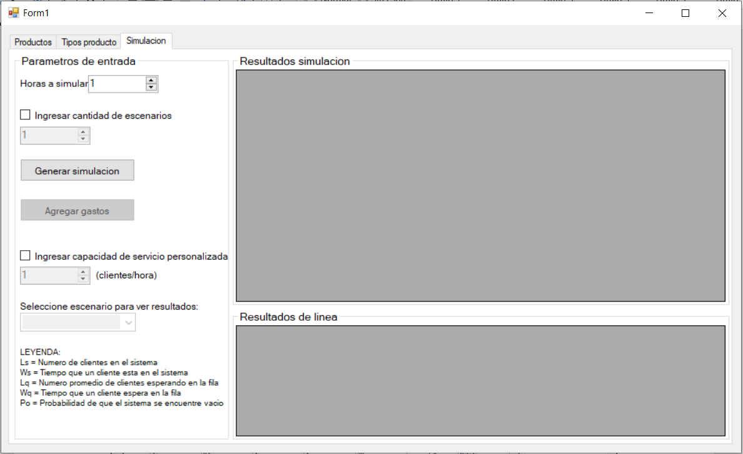

**Nuevo**

En la sección “Parametros de entrada” se pueden observar la mayor cantidad de cambios. Se decidio retirar el botón de “Iniciar simulacion”, ya que el trabajo de simulación ya se estaba realizando en las acciones generadas por el botón “Generar datos”, asi que el botón “Iniciar simulacion” no era necesario. Ademas se agrego un checkbox asociado a un cuadro de texto numerico, que permite personalizar la capacidad de servicio del sistema (40 por defecto), presentando al usuario otras perspectivas respecto a los datos generados (esta característica es funcional cuando la simulación ya se ha generado, y no antes). Y por último una leyenda, que puede ser útil para la lectura de los datos que se presentan en la sección “Resultados de linea”.

La mecánica para el ingreso de datos es la misma; se le solicita al usuario ingresar la cantidad de horas que el programa va a simular, seguido de un checkbox que permite al usuario indicar la cantidad de escenarios que desea simular. Si el check no se marca, se crearán 3 escenarios por defecto.

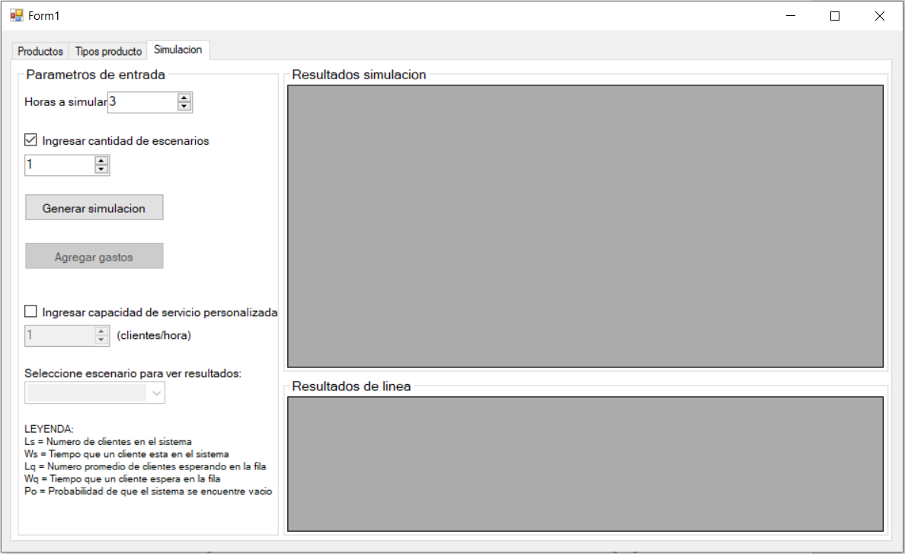

Luego de ingresar los datos correspondientes, el usuario debe dar clic sobre el botón “Generar simulación”, con lo cual, el software creara los registros aleatorios correspondientes para la cantidad de horas y escenarios indicados por el usuario, y procederá a calcular los resultados correspondientes.

Luego de que el programa genere los datos, procedera a la visualización de los mismos, siendo esta diferente respecto de la versión anterior. Se agregaros 3 columnas a la sección “Resultados simulación”, y a su vez, una sección mas (“Resultados de linea”), en donde se muestran los resultados relacionados con la línea de espera del sistema, los cuales pueden ser interpretados con la leyenda ubicada en la esquina inferior izquierda. Posteriormente se habilitará el checkbox para poder ingresar una tasa de servicio personalizada, el botón de “Agregar gastos” y el dropdown de escenarios, el cual servirá para seleccionar el escenario del cual se desean evaluar los datos.

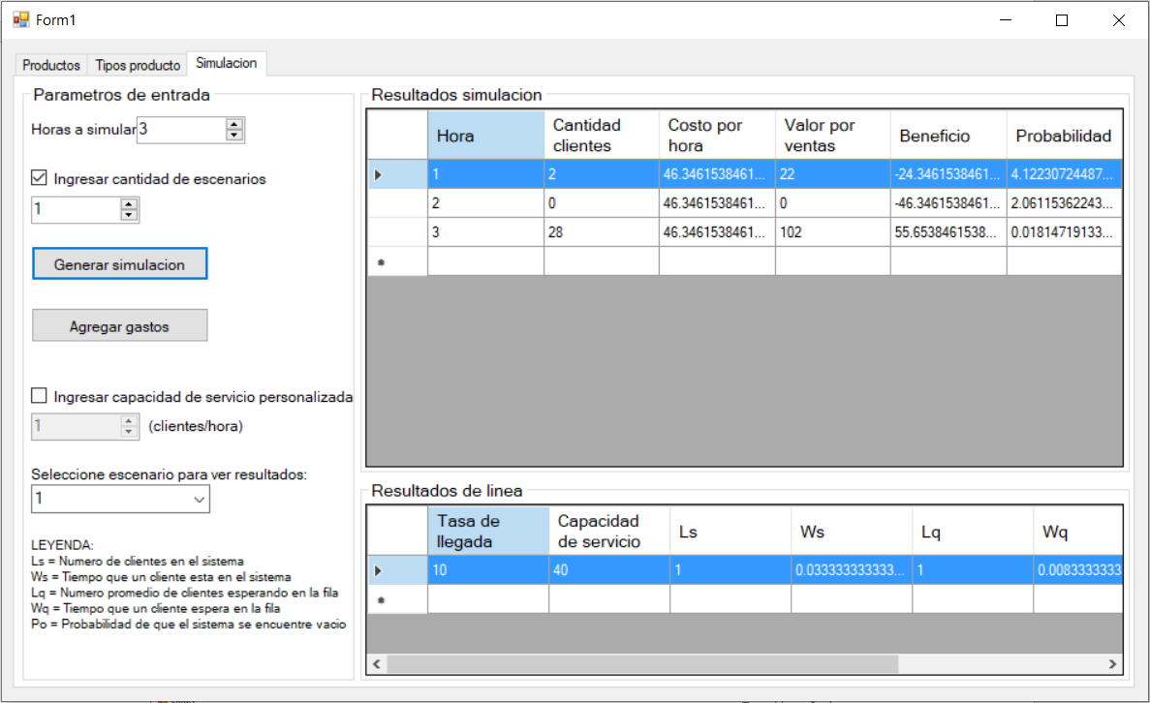

Se puede, además, visualizar el detalle de venta de cada hora generada, dando clic sobre la fila que se desea examinar. Y, al dar clic sobre la hora deseada, se desplegará una ventana con la lista de los clientes, y los productos que se generaron para cada uno de ellos.

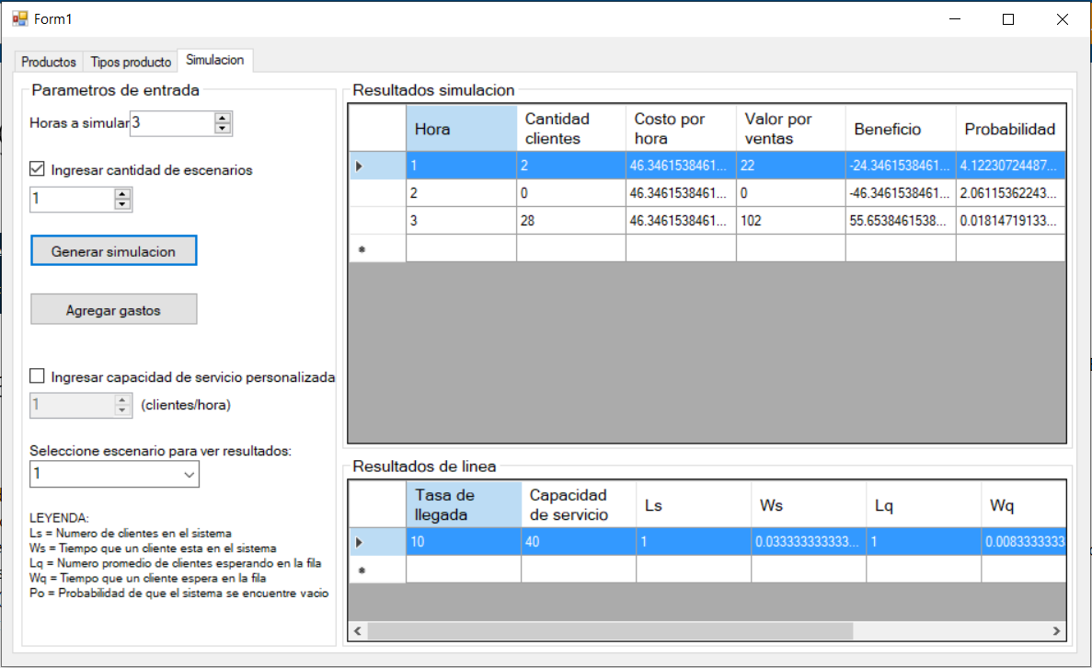

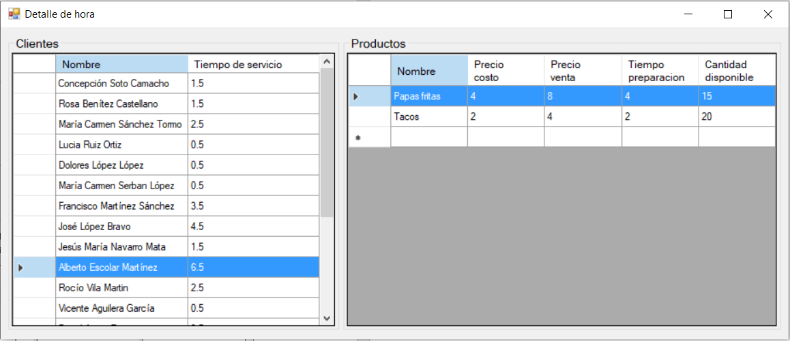

Al dar clic sobre algún cliente de la lista de clientes de la tabla del lado izquierdo, se cargarán los productos asociados a dicho cliente en el escenario seleccionado.

## Agregar gastos

Esta opción permite al usuario agregar los gastos fijos, que serán útiles en el cálculo de los datos de los resultados de la simulación.

Al dar clic sobre el botón, el programa desplegara una ventana que contiene una tabla para la visualización de los gastos fijos agregados (inicialmente vacía), además de distintas acciones del lado derecho, con las que el usuario podrá manipular los registros de gastos fijos.

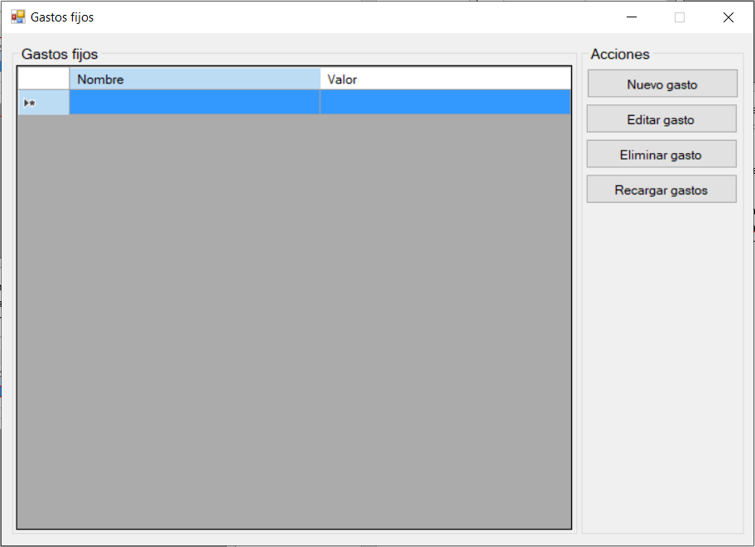

### Acciones

Las acciones presentadas en la ventana de “Gastos fijos” son las siguientes:

#### Nuevo gasto

Permite al usuario la creación de un registro de gasto fijo para la simulación actual. Al da clic sobre el botón, se desplegará una ventana que solicitará al usuario los datos necesarios para la creación del nuevo registro.

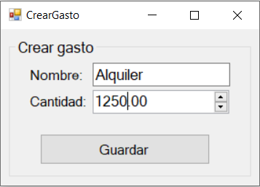

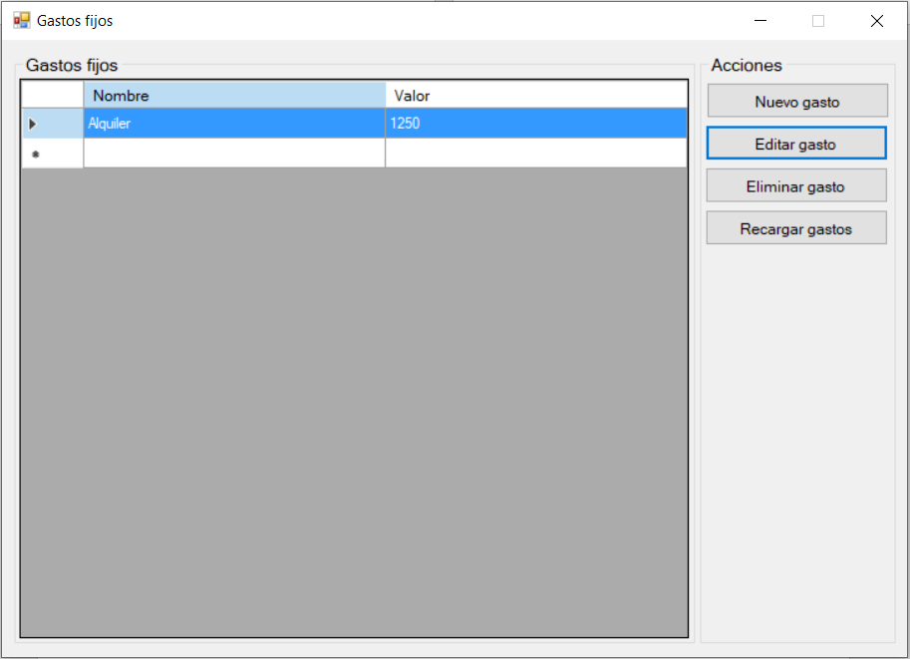

#### Editar gasto

Permite al usuario la modificación de un registro de gasto fijo ya existente, para la simulación actual. Al da clic sobre el botón, se desplegará una ventana que solicitará al usuario los datos necesarios para la modificación del registro.

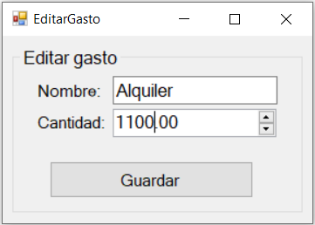

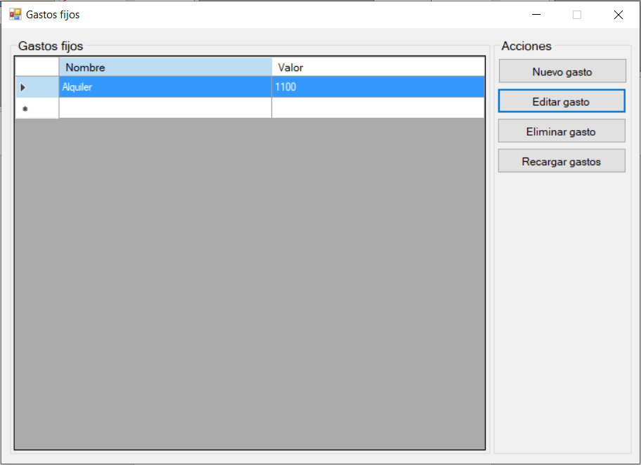

#### Eliminar gasto

Esta opción permite al usuario eliminar un gasto fijo en caso de ser necesario.

#### Recargar gastos

Esta opción permite al usuario cargar nuevamente los datos de la lista de gastos fijos en caso de ser necesario.